106年度全民國防左營軍區故事館
徵文比賽報名表暨投稿作品
投稿者姓名 |  | 吳晟安 | 學校 | 中正國防幹部預備學校
左營軍區故事館參觀照片
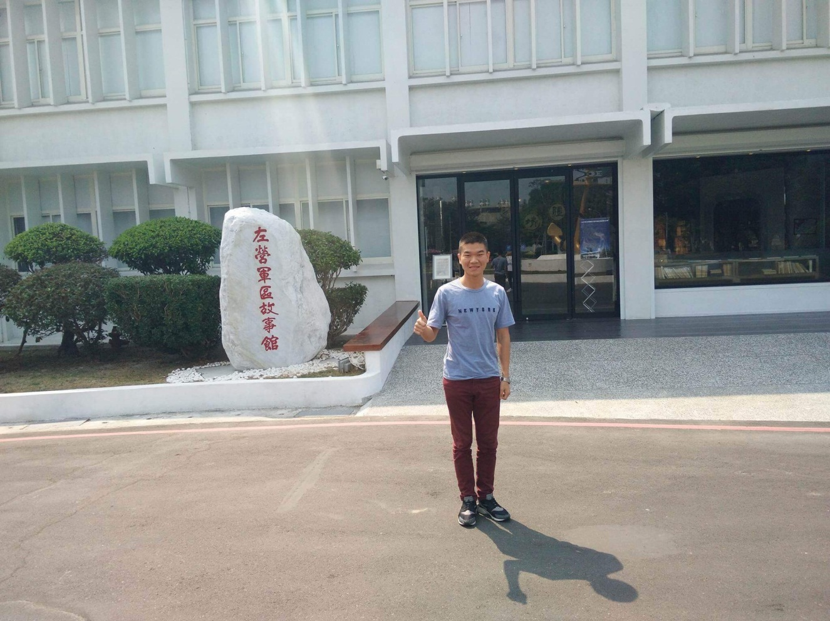
 | 投稿題目：參訪左營軍區故事館
七月底，配合學校中正預校的收假，媽媽規劃兩天一夜的南部之旅，我提議去參觀之前在莒光園地介紹過的-左營軍區故事館，爸爸也覺得對我以後的海軍路有正向幫助，邀請全家一起參觀。
炎炎夏日，一路上吹著左營軍港的海風，並不感到悶熱。未到軍區，已聽到薩克斯、長號、豎笛等銅管樂器吹奏著，配上鏗鏘有力的打擊樂器，如同嘉年華般熱鬧。走近一看，原來正好有活動在故事館外舉行著，看著身穿國旗衣的表演者、制服如雪般白的海軍弟兄，對映著宏偉碩大的海錨和潔白的故事館。陽光直射在下面刻著鎮海靖疆四個大字的海錨主體上，折射於周邊的國旗，像是我海軍鎮守著中華民國領土，如此安穩。還未參觀，就讓人想一探就近。
進去後，依著解說人員指示，首先觀賞180度的全景投影片，述說著戰爭時期的海軍眷村故事，一幕幕的把戰爭氛圍展現出來，故事中隔壁海軍同袍從某次海戰失去了腿，或是這次出航可能父親再也沒有回來，一一刻畫戰爭的殘酷。投影幕下方是早期的左營地區模型，個個知名地標像是軍區司令部、四海一家、中山堂、明德新村等，只要一按按鈕山堂上的燈光就會亮起，個個地標一目瞭然。循著參觀路線拾級而上，二樓是二戰時期美軍轟炸左營軍港的照片及摩斯密碼的體驗，那時就是靠著摩斯密碼才能迅速傳遞訊息。
如兄如弟 刻在一個匾額上，原先以為那是我海軍的同袍之情，但下面卻是外國人與我海軍的紀念照，疑惑的我向導覽人員詢問，原來是台灣光復後，中美合作的照片。從美軍到協防台灣，不到十年光陰，從敵軍變盟軍，驗證了沒有永遠的敵人這句話，多麼微妙的變化。在「光復重建時期」這區，有各式各樣的軍艦模型，曾歷練海軍的外公既興奮又激動指著「陽字號驅逐艦」軍艦就是當年所服役的，娓娓道來訴說著當時艦上生活以及戒嚴時期敵我武力對峙的緊張氛圍。可惜，現今有多少台灣年輕人明白，此刻的和平是當年多少烈士用多少熱血換來的?
再走進去，外公彷彿變成半個解說員，對著有關眷村文化的骨董和我們這群乳臭味甘的小孩說故事。眼前的課桌椅據說是戒嚴時期從海軍子女就讀的海清國小搬過來的。我攙扶著外公緩緩坐下，他說，每個眷村都有顆老榕樹，是每位長輩下棋泡茶亦是小孩嬉戲、聽長輩-說古的地方。古老的榕樹象徵著眷村的悠悠歲月，老樹根、枝節盤錯，似是眷村長年守護著台灣。
春秋代序，眷村經過都市改造，逐一消失了，老榕樹也被迫移植。還好，故事館收集著經過歲月雕刻著的海軍文化與傳統文物，讓沒經歷過戰爭的我這一代年輕人了解沒有干戈的可貴，像是榕樹精神穩穩地扎在我心中一般，這樣的傳承，這麼的真誠

